Annavölgy és Sárisáp Kertbarátainak és Borbarátnőinek Egyesülete hirdetése

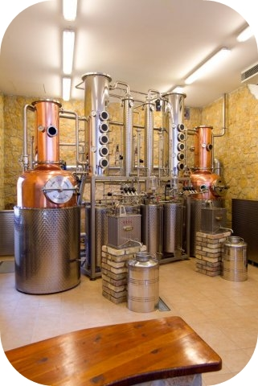
M E G H Í V Ó !

A 2014. évi 2. SÁRISÁPI TÉRSÉGI Nyílt PÁLINKAVERSENY
ünnepélyes eredményhirdetésére
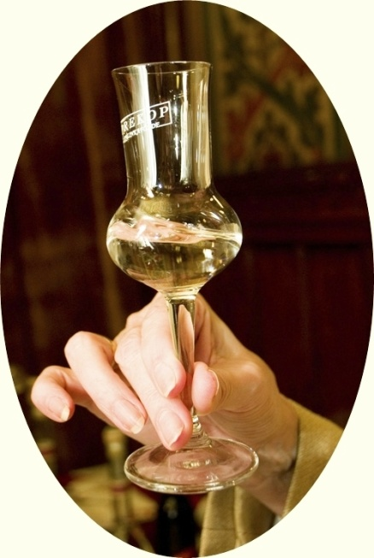
Március 8-Án, szombaton 17 órakor
kerül sor
a SÁRISÁPI MŰVELŐDÉSI HÁZBAN.
A pálinkamintákat leadni, azaz nevezni kizárólag február 25-én
(kedden) 9-18 óra között a verseny helyszínén lehet.
A pálinkák zártkörű zsűrizése február 28-án (pénteken) kerül sorra.
Bírálóbizottság elnöke: VÉRTES TIBOR

nemzetközileg elismert szakember, az AGÁRDI PÁLINKAFŐZDE
ügyvezető igazgatója, főzőmester.
Nevezési feltételek:
- fajtánként 1 minta leadása szabvány 0,5 l-es fehér üvegben,
- az üveg nyakára rákötött címkén a pálinka fajtájának, évjáratának, alkoholfokának, érlelésének,
a gyümölcs termőhelyének, illetve a tulajdonos nevének és lakcímének feltüntetése.
- nevezni lehet saját termelésű, vagy vásárolt gyümölcsből, törkölyből készített saját pálinkákkal,
párlatokkal.
- nevezési díj: 1.400.- Ft/fajta, vagy 5,00 EUR,
- vacsora ára: 1.500.- Ft/fő, vagy 5,50 EUR.
Mindkettő a minták leadásakor fizetendő!

Kérjük a résztvevőket, hogy az eredményhirdetésre kínáláshoz pálinkát mindenki hozzon magával!
Eredményes felkészülést kívánunk minden pálinkatermelő gazdának! Schummel Tamás
egyesületi elnök- telefon: +36-30/385-6631
+36-30/498-7959
- e-mail: s.zsolt@vnet.hu

